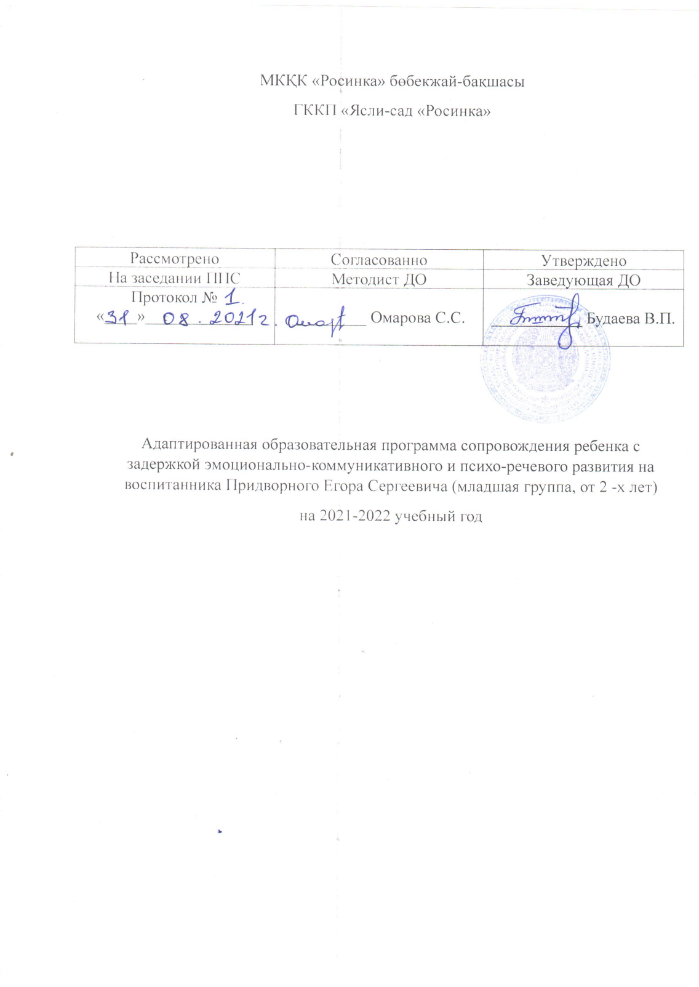

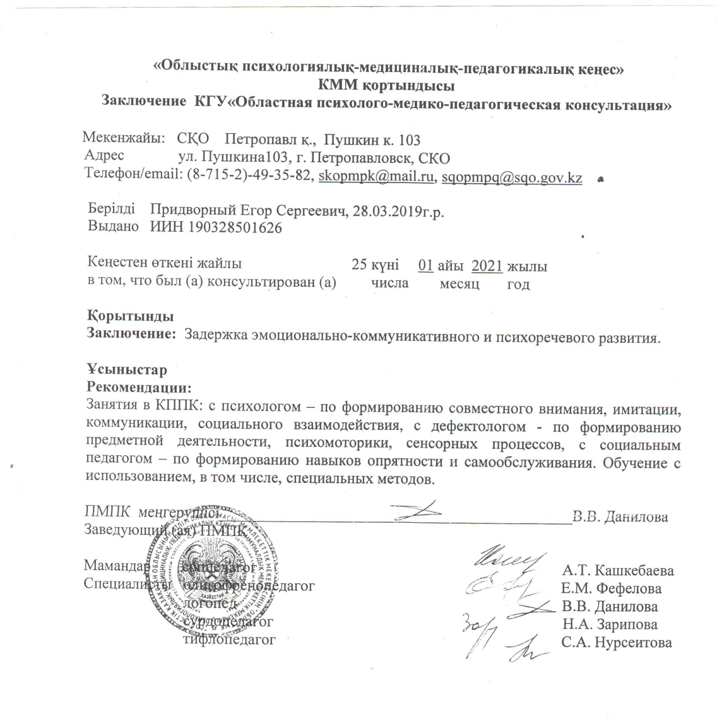

СТРУКТУРА ПРОГРАММЫ:

РАЗДЕЛ 1. ЦЕЛЕВОЙ
Пояснительная записка 3
1.1. Цели и задачи адаптированной коррекционно – развивающей программы
3
1.2. Принципы и подходы к формированию адаптированной коррекционно-развивающей программы 3
1.3. Особенности психического развития детей с задержкой речевого развития для детей 2-х лет. 5
1.4 Планируемые результаты освоения программы 9

РАЗДЕЛ 2. СОДЕРЖАТЕЛЬНЫЙ
2.1. Содержание адаптированной коррекционно – развивающей программы
9
2.2. Описание форм, способов, методов и средств реализации адаптированной коррекционно-развивающей программы 10
РАЗДЕЛ 3. ОРГАНИЗАЦИОННЫЙ
3.1 Осуществление образовательной деятельности в ДО.
Проектирование образовательного процесса 11
3.2 Ежедневная организация жизнедеятельности воспитанников 16
3.3 Предметно-развивающая среда 16
Список использованной литературу 17

Пояснительная записка.
В сфере образовательной политики на данном этапе особое значение приобретает поиск новых путей обеспечения качества образования детей дошкольного возраста с особыми образовательными потребностями. Одна из важнейших задач образовательной практики состоит в достижении соответствия качества дошкольного образования актуальным и перспективным потребностям конкретной личности. Получение детьми образования, соответствующего индивидуальным потребностям и возможностям, является одним из главных и базовых условий их успешной социализации, обеспечения полноценного участия в жизни общества, самореализации в различных видах профессиональной и социальной деятельности.
В Государственной программе развития образования Республики Казахстан на 2020-2025 годы и в стратегических планах по ее реализации обозначены механизмы включения детей с особыми образовательными потребностями в образовательный процесс, определены условия обеспечения для них доступной среды. Согласно данным документам, к 2025 году в 100% государственных дошкольных организациях должны быть созданы условия для инклюзивного образования. Обеспечение доступности и инклюзивности образования предполагает достижение следующих задач: - обеспечение психолого-педагогического сопровождения инклюзивного образования, создание специальных кабинетов, учебных программ среднего, технического и профессионального, после среднего образования по востребованным рабочим квалификациям, а также повышение квалификации педагогов; -обновление квалификационных требований для педагогов, работающих в условиях инклюзивного образования (учителя-предметники, педагоги, педагоги-ассистенты и другие) на основе профессионального стандарта.
Адаптированная образовательная программа, составлена специалистами службы психолого-педагогического сопровождения на основе Типовой учебной программы с учетом его индивидуальных возможностей и потребностей (Приказ МОН РК «Об утверждении государственных общеобязательных стандартов образования всех образования»). Типовая учебная программа дошкольного воспитания и обучения (приказ МОН РК от 6 марта 2020 года № 90);
- Типовой договор оказания образовательных услуг для дошкольных организаций (приказ МОН РК от 15 апреля 2020 года № 143);

Дошкольный возраст – период интенсивного развития ребенка, в котором формируются многие виды психической деятельности, является основой для дальнейшего развития, подготавливает ребенка к школьному обучению. Программа составлена с учетом специфических особенностей моторно-двигательного, эмоционального, сенсорного, умственного, речевого, эстетического и социально-личностного развития ребенка с ранним детским аутизмом; ведущих мотивов и потребностей ребенка раннего возраста; характера ведущей деятельности; типа общения и его мотивов; социальной ситуации развития ребенка; с опорой на сильные стороны развития детей.
Оказание своевременной психолого-педагогической помощи детям с ограниченными возможностями (на всех возрастных этапах их индивидуального развития) является наиболее важным направлением современной специальной психологии и коррекционной педагогики.

1.1. Цели и задачи адаптированной коррекционно-развивающей программы

Цель программы:
1. Создание благоприятных условий для развития личности ребенка.
Задачи:
1. Психолого-педагогическое обследование детей и родительского - детского взаимодействия;
2. Установление доверительных отношений между специалистом и родителем, специалистом и ребенком, родителем и ребенком;
3. Предоставление родителям информации по вопросам развития ребенка, об особенностях выявленного расстройства, ресурсах ребенка;
4. Подбор адекватных методик по обучению, развитию ребенка, имеющего диагноз задержка речевого развития;
5. Проведение индивидуальных развивающих и психо-коррекционных занятий в процессе игрового сеанса;
6. Помощь родителям в преодолении психологических проблем.

1.2 Принципы и подходы к формированию адаптированной коррекционно-развивающей программы

Принципы построения индивидуальной программы:
Учет генетического хода основных линий развития предполагающих обучение с опорой на актуальный уровень развития ребенка и его зоны ближайшего развития.
Учет возрастных и индивидуальных особенностей ребенка.
Единство требований к воспитанию ребенка в семье
Деятельный подход к развитию личности ребенка, в рамках ведущей и типичных видов деятельности в соответствии с интересом ребенка. Коррекционная направленность воспитательного процесса.
Доступность повторяемость и концентричность предложенного материала.
Комплексный подход обеспечивает более высокие темпы динамики общего и речевого развития детей. Реализация принципа комплексности предусматривает взаимосвязь в работе специалистов.
Особенностью данной программы является активное привлечение в работу родителей, что способствует повышению их психолого-педагогической компетенции. Обучение родителей дает максимальный эффект при проведении коррекционных мероприятий.
Факторы, затрудняющие обучение.
-У детей с ЗПРР выявляется отставание в развитии общей и, особенно, тонкой моторики. Главным образом страдает техника движений и двигательные качества (быстрота, ловкость, сила, точность, координация), выявляются недостатки психомоторики. Слабо сформированы навыки самообслуживания, технические навыки в изо-деятельности, лепке, аппликации, конструировании.- разнообразные речевые нарушения;
-Для таких детей характерна рассеянность внимания, они не способны удерживать внимание достаточно длительное время, быстро переключать его при смене деятельности. Для них характерна повышенная отвлекаемость, особенно на словесный раздражитель.
-В первую очередь у детей ограничен объем памяти и снижена прочность запоминания. Характерна неточность воспроизведения и быстрая утеря информации.
Важное место при изучении и коррекции речевых нарушений занимают дидактические принципы: наглядность, доступность, сознательность, индивидуальный подход.
Параллельно оказывается психолого-педагогическая помощь родителям. В процессе оказания коррекционной помощи детям дошкольного возраста с ЗПРР важным направлением работы педагогов является организация взаимодействия с родителями. Работа с родителями включает следующие виды деятельности: изучение опыта семейного воспитания, имеющихся проблем и достижений; формирование педагогической культуры, обучение родителей умениям взаимодействовать с ребенком, понимать его сигналы и потребности; оказание консультативной помощи в организации занятий с ребенком дома; распространение и обмен опытом.
Педагогический эффект программы заключается в деятельностном подходе и во включении детей с ЗПРР в разные виды игровой и обучающей деятельности, различные по содержанию, уровню сложности и степени социального опосредования.

1.3. Особенности психического развития детей с ЗПРР

Задержка психо-речевого развития (ЗПРР) – это группа расстройств, которые объединены по клиническим симптомам отставания развития речи и психики. Сюда относятся расстройства экспрессивной и рецептивной речи, неуточненные диагнозы, а также смешанные специфические расстройства в области психологического развития человека (специфические расстройства развития речи, школьных навыков, двигательных функций без преобладания одного из симптомов для возможности поставить точный диагноз).
Они обычно связаны с нетипичной работой центральной нервной системы, что в итоге приводит к изменениям темпов всего психического развития и затрагивает следующие компоненты:
память;
внимание;
мышление;
речь;
эмоционально-волевую сферу;
поведение.
Задержка психо-речевого развития не является синонимом умственной отсталости ребенка. Ключевое различие в том, что ЗПРР поддается коррекции и компенсации, в то время как умственная отсталость не исправляется. Сложности могут возникнуть, если не своевременно обратиться к специалисту, т.к. проблемы с речью и когнитивный дефицит имеют стойкую динамику к увеличению.
Синдром ЗПРР определяется врачом (психиатром, неврологом) на основании присутствующих симптомов. После определения вида психо-речевой задержки разрабатывается индивидуальный план коррекции, а также возможное направление в специализированный детский сад, школу или группу развития (если речь идет об учреждении комбинированного типа).

Причины ЗПРР

ЗПРР возникает вследствие органического поражения мозговых структур и различных расстройств нервной системы.
Факторы, провоцирующие задержку психо-речевого развития:
генетические заболевания, связанные с нарушениями подкорки головного мозга;
инфекционные заболевания и недостаток кислорода во время беременности;
проблемные роды (травмы, обвитие пуповиной, стремительные или преждевременные роды, гипоксия);
нарушение обмена веществ в ЦНС;
органические поражения мозга (скопление жидкости, высокое внутричерепное давление, опухоли);
патологии психиатрического спектра, включая эпилепсию;
тяжелые инфекционные заболевания в раннем возрасте.
Кроме органических причин важную роль играют и психологические факторы. Психические травмы и неправильное воспитание (гиперопека, жестокое обращение, недостаточный уход и внимание) могут приводить к задержке развития или полному исчезновению речи ( речевому негативизму).
Симптомы ЗПРР

Диагностировать нарушение психо-речевого развития можно уже с 2-3-летнего возраста, при этом точный диагноз ставится в 3-5 лет, когда нарушения проявляются наиболее всего. Такие возрастные нормы связаны с тем, что к данному возрасту отсутствие внутренней речи начинает отражаться на психическом развитии ребенка и развитии мышления, понимании абстрактных понятий.
До двух лет врачи прежде всего обращают внимание на моторное развитие (крупную и мелкую моторику) и на развитие речи. При темповом отставании возможны диагнозы: ЗРР, задержка моторного развития.
А при наличии таких симптомов, как узкий набор эмоциональных проявлений, быстрая утомляемость, агрессивность и пр. врачи могут зафиксировать синдром ЗПРР с 2 лет. С этого же возраста может быть поставлен и точный диагноз, который и вызывает ЗПРР.

Кроме непосредственной задержки речевого развития у детей с ЗПРР наблюдаются такие сопутствующие признаки, как гиперактивность, агрессивность или бедность эмоционального реагирования, а также затруднения социальных контактов, связанные как с поведенческими, так и с речевыми трудностями. Дети не успевают усваивать школьную программу не из-за умственной отсталости, а вследствие снижения работоспособности, памяти, внимания и некоторых мыслительных процессов. Несмотря на то, что речевая заторможенность обычно связана с нарушениями мышления, уже в школьном возрасте может активизироваться обратный процесс (когда из-за речевых нарушений появляются психические и когнитивные отклонения).
Часто фиксируют синдром ЗПРР с аутичными чертами, что подразумевает не только проблемы с речью, но также и следующие поведенческие особенности:
ребенок не вступает в эмоциональный контакт, не улыбается, практически никогда не тянется к родителям и сверстникам;
присутствует стереотипное поведение (ходьба по кругу, раскачивания на одном месте, склонность к сортировке предметов);
негативная реакция на любые перемены, будь то обстановка, одежда или привычный маршрут;
использование игрушек и предметов по собственной логике, возможна привязанность к одной игрушке.
нарушения сенсорной обработки;
повышенная общая и вегетативная возбудимость с нарушениями сна, аппетита, желудочно-кишечными расстройствами;
психомоторная возбудимость, тики, заикание;
протестные формы поведения.
В таких ситуациях рекомендуется не только медикаментозное лечение главной патологии, но и психологическая адаптация в обществе. Необходима психолого-педагогическая коррекция (дефектолог, логопед, ABA-терапевт, нейропсихолог) и неврологическое лечение.
Лечение ЗПРР
Терапия психо-речевых нарушений проводится комплексно, поэтому в реабилитации участвуют:
невролог (назначает медикаментозное лечение, направленное на устранение органических поражений);
логопед (проводит коррекцию произношения и темпа речи. Вызывает речь, если речь отсутствует);
детский нейропсихолог (занимается развитием моторики, внимания);
ABA-терапевт (формирует необходимые навыки, устраняет нежелательное поведение, развивает коммуникацию);
дефектолог (занятия направлены на развитие памяти, внимания, мышления).
Чем раньше диагностируется задержка психо-речевого развития и начинается ее лечение, тем лучше. С каждым годом вследствие ЗПРР добавляются задержки когнитивных и мыслительных функций, из-за чего коррекция длится намного дольше.
Первые признаки задержки развития появляются еще до года, а соответственно, компенсаторную терапию можно начинать проводить с такими малышами, чтобы не усугублять степень отставания от норм. Занятия с логопедами и дефектологами рекомендованы с 2 лет, когда специалисты помогут развить понимание обращенной речи и собственную речь. Можно начинать заниматься с ребенком и раньше, нужно консультироваться со специалистами.
Медикаментозное лечение со стороны невролога и психиатра направлено на устранение основной патологии и начинается сразу же после диагностики и вынесения окончательного заключения. Для этого врач предварительно должен провести необходимые аппаратные обследования: ЭЭГ, допплерография, вызванные потенциалы, нейросонография.
Консультация у детского нейропсихолога необходима, чтобы выявить, какие отделы мозга не формируются в достаточном объеме относительно возраста. Нейропсихолог дает свои рекомендации по составлению программы занятий с логопедом и дефектологом в зависимости от нейропсихологической структуры дефекта.
Психолог консультирует семью по вопросам воспитания и адаптации ребенка в детском коллективе. Именно в психологической части реабилитации необходимо активное участие родителей, которым выдаются все необходимые рекомендации по коррекции общей обстановки, системы общения и других индивидуальных моментов.
Часто у ребенка вторично развиваются психологические проблемы – отношения с родителями и другими близкими, сверстниками, сложности с адаптацией и поведением. В этом случае также необходимо заниматься с психологом.
Поскольку ЗПРР часто сопровождается соматическими нарушениями, то как часть дополнительной реабилитации показаны различные занятия по развитию физических навыков. Отлично зарекомендовали себя анимало-терапия, адаптивные танцы, АФК/ЛФК, плавание и массаж.

1.4 Планируемые результаты освоения программы

В зависимости от тяжести нарушения ребенка оценка результатов происходит индивидуально для каждой семьи и ребенка. Позитивными результатами следует считать достижение краткосрочных целей, которые признаны специалистами реальными для ребенка и семьи на данном этапе. Контроль результатов работы по краткосрочным целям оптимально проводить каждые 3 месяца. Коррекционно-развивающие занятия с каждым ребенком проводятся 2 раза в неделю в течение учебного года. Эффективность коррекционной работы зависит не только от логопеда и участия врачей, но и от усилий родителей, которые должны следовать всем врачебным рекомендациям, а также чаще заниматься с ребенком, больше разговаривать и играть с ним.

РАЗДЕЛ 2. СОДЕРЖАТЕЛЬНЫЙ

2.1. Содержание адаптированной коррекционно-развивающей программы:

Этапы построения программы:
1. Диагностический
2. Коррекционно-развивающая работа.
2.1. Разработка индивидуальных программ.
2.2. Проведение индивидуальных и подгрупповых занятий в соответствии с индивидуальной программой.
2.3. Если продвижение по индивидуальной программе вызывает затруднения или не дает необходимых результатов, в нее вносятся изменения на основании данных промежуточных индивидуальных обследований.
3. Итоговая диагностика.
Этапы реализации программы
- первый этап - адаптационный - установление контакта с ребенком с ЗРР, с учетом индивидуальных особенностей ребенка, его ведущих мотивов и потребностей.
- второй этап - усиление психологической активности ребенка. Формирование механизмов предметной и игровой деятельности как ведущих видов деятельности в раннем дошкольном детстве, продуктивных видов деятельности (рисование, конструирования), ознакомление с окружающим, развития речи, формирование основ самообслуживания с учетом специфических особенностей моторно-двигательного, эмоционального, сенсорного, умственного, речевого, эстетического и социально-личностного развития ребенка с ЗПРР.
- третий этап – заключительный (отслеживание динамики развития), подведение годовых итогов, планирование дальнейшего коррекционно- развивающего маршрута для ребенка с ЗПРР.
Содержание индивидуальных занятий направлено на развитие и коррекцию определенных функций, процессов, способностей, навыков. Одна часть индивидуальных занятий предусматривает работу по тематическим блокам, вторая предусматривает развитие сенсорно-перцептивной деятельности и психических процессов.
При подготовке и проведении коррекционных занятий необходимо помнить об особенностях восприятия ребенком программного материала, специфике его мотивации, а также поведенческих особенностях. Форма проведения занятий должна обеспечить право каждому ребенку на индивидуальное развитие. Эффективно использование различного рода игровых ситуаций, дидактических игр, способных сделать познавательную деятельность более привлекательной и значимой для ребенка. Планируется не столько достижение отдельного результата, сколько создание условий для улучшения возможностей развития ребенка в целом.

2.2. Описание форм, способов, методов и средств реализации адаптированной коррекционно-развивающей программы

Построение хода занятий должно отвечать следующим требованиям:
— создание коммуникативных ситуаций;
— осуществление смен различных видов деятельности;

— использование рациональных сочетаний различных приемов;

— постепенное усложнение форм работы.
Коррекционно-развивающее занятие имеет четкую временную организацию — начало и конец, которые обозначаются звуковым сигналом (звонком) и зрительно (при помощи картинки с изображением колокольчика).

Комплексный подход предполагает решение нескольких разноплановых задач в рамках одного занятия (интегративность). В каждое занятие включается широкий диапазон упражнений и игр, направленных на формирование предпосылок к эмоциональному контакту, общению и развитие речи. Упражнение заканчивается прежде, чем оно наскучит детям. Своевременное переключение на другую деятельность должно происходить при помощи голосовых реакций, логических пауз и ударений, интонационных конструкций. Посторонние раздражители на занятии должны быть сведены к минимуму.

РАЗДЕЛ 3. ОРГАНИЗАЦИОННЫЙ

3.1 Осуществление образовательной деятельности в ДО.
Проектирование образовательного процесса

Выполнение коррекционных, развивающих и воспитательных задач программы обеспечивается благодаря комплексному подходу к коррекции аутистических проявлений, тесной взаимосвязи специалистов педагогического и психологического профилей, родителей. Комплексный подход обеспечивает более высокие темпы динамики познавательного и психического развития детей. Реализация принципа комплексности предусматривает взаимосвязь в работе учителя - логопеда, педагога-психолога, воспитателя, музыкального руководителя, учителя – дефектолога и родителей.
Каждое направление развития определяет задачи, содержание и главную идею и реализуется различными специалистами:
1. Социально-эмоциональный раздел - реализует педагог- психолог
С целью преодоления трудностей социально-эмоционального развития у детей с нарушениями аутистического спектра определены уровни, которые будут определять содержательную последовательную психолого-педагогическую работу в этом направлении, а именно:
Уровень 1 - Выделение себя из окружающей среды;
Уровень 2 - Допуск другого человека в свое пространство;
Уровень 3 - Становление социального взаимодействия;
Уровень 4 - Способность конструктивно влиять на окружающую среду;
Уровень 5 - Способность к социальному поведению (умение управлять своими действиями и поведением).
Сенсорное развитие
1. Развитие ориентировки в цвете (сначала на уровне сличения, затем на уровне показа по слову).
2. Формирование внимания к неречевым звукам, умения узнавать и различать неречевые звуки (две контрастно звучащие музыкальные игрушки: молоточек и дудочка, колокольчик и свисток, бубен и молоточек).
3. Развитие зрительного восприятия, умения сравнивать и различать контрастные по величине, форме (круглый — квадратный), цвету (красный — желтый — зеленый — синий) предметы.
4. Формирование умения узнавать предметы на ощупь.

Развитие психических функций
1. Воспитание слухового внимания при восприятии тихо и громко звучащих игрушек, тихой и громкой речи.
2. Развитие зрительного внимания и памяти в работе с парными и разрезными картинками.
3. Развитие наглядно-действенного мышления при группировке и классификации хорошо знакомых предметов (игрушек, одежды, обуви, посуды, животных). Выделение 4-го лишнего на уровне простых обобщений (например,3 зайца и 1самолет).
Конструктивный праксис
1. Развитие мелкой моторики в работе с разрезными картинками (из 2—4 частей с вертикальным и горизонтальным разрезами).
2. Складывание пирамидки по подражанию с учетом величины колец, затем самостоятельно.
3. Усвоение навыков работы с ящиком форм (по типу доски Сегена) с 4 -8 прорезями
2. Коммуникативно-речевой раздел – учитель-логопед
Ознакомление с окружающим
1. Формирование первичных представлений о смене времен года.
2. Формирование интереса к объектам и явлениям природы и умения наблюдать за ними.
3. Ознакомление с предметами и объектами ближайшего окружения, их назначением и функциями (детский сад, игрушки, мебель, посуда, одежда, обувь).
4. Формирование представлений о значении труда взрослых.
5. Формирование первичных представлений о домашних животных и птицах, детенышах, внешнем виде, диких животных. образе жизни, дом и его части, транспорт, цветы, насекомые.
Речевое развитие
1. Расширение понимания речи. Закрепление понимания слов.
2. Накопление пассивного словаря. Воспитание потребности в речевом общении
3. Развитие понимания простых предложений в ситуативной речи.
4. Обучение пониманию и выполнению одно- и двухступенчатых инструкций.
5. Расширение, уточнение и активизация словаря по изучаемым лексическим темам.
6. Обучение пониманию обобщающих слов: игрушки, одежда, обувь, посуда, животные, птицы.
7. Вызывание речевого подражания у детей (бо-бо, бух-бух, га-га, пых-пых, би-би, ням-ням).
8. Формирование первых форм слов: обучение воспроизведению по подражанию части некоторых слов, название предмета или действия словом, а не звукоподражанием (мама. Папа, баба, дядя, тетя, деда, на, дай, иди, сиди, беги, пить, играть, гулять и т.д.).
9. Обучение ответам на вопросы кто это? что это?
10. Формирование умения заканчивать фразу, договаривать за взрослым слова в потешках, упражнениях, стихотворениях.
11. Формирование фразовой речи. Фразы-просьбы (мама дай, папа иди). Предложения сотрудничества или желания (хочу пить, давай играть). Двухсловные предложения: вопросительное слово + И .п. существительного (Где мама?). Указательное слово + И.п. существительного (Это Миша? Тут Катя).
12. Расширение словаря детей за счет употребления прилагательных в И.п. м.р.и ж.р., обозначающих величину (большой - маленький), цвет, вес, температуру, оценку предметов.
13. Обучение употреблению повествовательного простого двусоставного предложения, в котором подлежащее стоит в И.п. ед.ч., а сказуемое -в форме наст. вр., в 3-м лице ед.ч. (Петя поет. Наташа бежит.).
14. Включение в активный словарь ребенка личных и притяжательных местоимений (я, ты, вы, он, она, мой, твой, ваш, наш).
15. Расширение словаря за счет употребления наречий места (там, вот, туда, здесь), времени (сейчас, скоро), количества (много, мало, еще), модальности (надо, не надо, можно, нельзя).
16. Работа над формированием навыка употреблять простые повествовательные предложения из трех слов.
17. Проговаривание и заучивание двустиший и простых потешек.
18. Формирование навыка использовать ситуативную речь в общении друг с другом.
19. Формирование навыка распространять простое двусоставное предложение прямым дополнением, выраженным существительным в форме В.п., Д.п., Т.п., Р.п.. (Я вижу мишку).
20. Работа над развернутой фразой.
21. Коррекция звукопроизношения. Обучение правильному произношению согласных звуков Г,Г’, К, К’, Х, Х’, В, В’, Ф, Ф’, С, С’, З, З’, Ц, Ш, Ж, Щ, Ч, Л, Л’, Р, Р’.
Художественно-эстетический раздел.
Формирование элементарных математических представлений. Ознакомление с окружающим – воспитатель
Формирование элементарных математических представлений
1. Освоение геометрических фигур (круг, квадрат, треугольник) и форм предметов (круглый, квадратный, треугольный).
2. Обучение группировке предметов по цвету, величине, форме.
3. Обучение использованию слов большой, маленький.
4. Обучение сравнению двух предметов, одинаковых или контрастных по величине, длине, ширине, высоте (путем наложения и приложения).
5. Формирование умения согласовывать прилагательные и числительные один, два, три с существительными.
Сенсорное развитие
1. Развитие ориентировки в цвете (сначала на уровне сличения, затем на уровне показа по слову).
2.Формирование внимания к неречевым звукам, умения узнавать и различать неречевые звуки (две контрастно звучащие музыкальные игрушки: молоточек и дудочка, колокольчик и свисток, бубен и молоточек).
3.Развитие зрительного восприятия, умения сравнивать и различать контрастные по величине, форме (круглый — квадратный), цвету (красный — желтый — зеленый — синий) предметы.
4.Формирование умения узнавать предметы на ощупь.
Ознакомление с окружающим
1. Формирование первичных представлений о смене времен года.
2.Формирование интереса к объектам и явлениям природы и умения наблюдать за ними.
3.Ознакомление с предметами и объектами ближайшего окружения, их назначением и функциями (детский сад, игрушки, мебель, посуда, одежда, обувь).
4.Формирование представлений о значении труда взрослых.
5.Формирование первичных представлений о домашних животных и птицах, детенышах, внешнем виде, диких животных. образе жизни, дом и его части, транспорт, цветы, насекомые.
Лепка
Рисование
Развитие мелкой моторики
3. Психомоторный раздел – музыкальный руководитель
• формировать умение правильно извлекать звуки с использованием музыкальных инструментов;
• действовать по образцу, подражать простым движениям под музыку,
• звуки и слова.
• формировать навыки схватывать предметы разной величины и формы и рассматривать их;
• формировать сенсомоторный опыт.
• развивать терпимость к звучанию музыки и пению других людей;
• развивать способность к визуального контакта через привлечение внимания с использованием звуковых эффектов;
• налаживание взаимодействия между анализаторами с помощью разноплановых ресурсов музыкальных упражнений.
• корректировать сенсомоторные ощущения;
• расширять ограниченный спектр движений, которые выполняют только роль аутостимуляции.

4. Познавательный раздел – дефектолог
Формирование элементарных математических представлений: различает понятия «один-много», выделяет один и много предметов из группы предметов; различает 2 предметы разного размера - «большой - маленький»; выделяет большой или маленький предмет из группы контрастных по размеру предметов; различает две различные геометрические формы;
Ознакомление с окружающим миром: имеет первичные представления о себе (узнает и показывает себя в зеркале), близких людей (узнает и показывает мать, отец), узнает и показывает 2-3 игрушки (мяч, кукла, пирамидка, машинка или др.), узнает и показывает кошку, собаку (настоящая, игрушка, рисунок);
Формирование сенсорного опыта: реагирует на стимуляцию тактильных ощущений посредством чередования касаний твердой-мягкой, сухой-влажной, теплой-холодной поверхностями; выполняет скоординированные действия с предметами (ставит кубик на кубик, нанизывает кольца на пирамидку и т.п.); выделяет отдельный предмет среди других по просьбе взрослого; соотносит знакомый объемный предмет с его плоским изображением; находит и приносит заданный хорошо знакомый предмет; знает и узнает среди других красный и желтый цвета; рисует круги; выполняет двойную просьбу

3.2 Ежедневная организация жизнедеятельности воспитанников

Количество игровой деятельности в неделю
Обычная интенсивность занятий по программе составляет:
для ребенка - от 1 до 4-х раз в неделю,
для родителей - от 1 до 2-х раз в неделю -
в зависимости от состояния ребенка, возможностей родителей по транспортировке ребенка, занятости специалистов.

3.3 Предметно-пространственная развивающая среда

В ходе коррекционных занятий индивидуальная программа каждого ребенка конкретизируется, ее содержание дополняется в соответствии с динамикой развития ребенка (не реже одного раза в три месяца). Индивидуальные занятия планируется проводить с использованием элементов поведенческого подхода.
Место, где планируется проводить индивидуальные занятия, отвечает следующим требованиям:
1) минимально возможное количество стимулов, которые могут отвлечь внимание детей;
2) доступность материалов — дети легко могут достать или убрать их;
3) у каждого ребенка свое обозначенное место;
Материалы для занятий подбираются так, чтобы они: соответствовали
содержанию занятия; были понятны всем детям, которые будут принимать участие в занятии (например, если кто-то из детей не соотносит предметы и их изображения, то для него нужно подобрать реальные предметы по изучаемой теме); были интересны детям, с одной стороны, а с другой — не привлекали преимущественного внимания к свойствам, не относящимся к содержанию занятия.
У каждого ребенка предполагается индивидуальная система поощрения (в основном, «жетоны»: машинки, мишки и т.д, социальные поощрения: эмоционально окрашенная похвала, тактильный контакт и т.п.) Поощрения — это то, что помогает ребенку удерживаться в ситуации занятия, преодолевать собственные желания, которые иногда идут вразрез с тем, что от него требуют. Конечно, надо учесть и стереотипность аутичных детей, и их интерес к новому, найти предметы, которые им нравятся. Этого может быть недостаточно. В таких случаях необходимо прибегать к подкреплениям. Говоря кратко, в зависимости от того, научается ли ребенок требуемому навыку, мы поощряем его видимым образом: он получает то, что выбрал заранее (любимую игрушку, лакомство, может на некоторое время заняться тем, что он любит и т.п.).

Методическое обеспечение программы.

Пер Перечень литературы: | 1. Бут Т., Эйнскоу М. Показатели инклюзии: практ. пособие / под ред. М. Вогана; пер. с англ. И. Аникеева; науч. ред. Н. Борисова; под общ. ред. М. 62 Перфильевой. М.: РООИ «Перспектива», 2007. 124 с.  2. Самсонова Е.В., Шеманов А.Ю. Методологические аспекты инклюзивного образования // Инклюзивное образование: преемственность инклюзивной культуры и практики: сборник материалов IV Международной научно-практической конференции / гл. ред. С.В. Алехина. – М.: МГППУ, 2017. С. 44-54
Пер Перечень пособий и методик | 1. Типовая Учебная программа дошкольного обучения и воспитания от 14 октября 2022 года № 422.  2. Постановление Правительства Республики Казахстан от 27 декабря 2019 года № 988 «Об утверждении Государственной программы развития образования и науки Республики Казахстан на 2020 - 2025 годы» -2019г.  3. Информационно-методический портал по инклюзивному и специальному образованию // [Электронный ресурс] -- Режим доступа URL.  4. Саламанская декларация. О принципах политики и практической деятельности в сфере образования лиц с особыми потребностями.- 1995 г.  5. Закон Республики Казахстан от 20 февраля 2015 года № 288-V ЗРК «О ратификации Конвенции о правах инвалидов»-2015г.  6. Закон Республики Казахстан «Об образовании» от 27 июля 2007 года № 319-III (с изменениями и дополнениями по состоянию на 07.07.2020 г.) - 2007г.  Интернет-ресурсы:  Логопедическая коррекционная программа «Говорилки»  http://nsportal.ru/Социальная сеть работников образования «Наша сеть»;  Практический курс «Домашний логопед». Речевые игры и упражнения.

Индивидуальный образовательный маршрут утверждения заседании службы психолого-педагогического сопровождения ГККП «Ясли-сад «Росинка».
Протокол № 1от: 31.08.2021 г.

I. СВЕДЕНИЯ СОЦИАЛЬНОГО ХАРАКТЕРА (примечание: заполняет воспитатель)
1. Ф. И. О. воспитанника | Придворный Егор Сергеевич
2. Дата и место рождения | 28.03.2019г
3. Адрес: по прописке | Ауэзова 161/81
по месту проживания | Ауэзова 161/81
4. Состав семьи | 1.Мама - Белоусова Олеся Александровна  2.Папа - Придворный Сергей Григорьевич
5. Сведения о родителях (законных представителях):  а) статус  - Ф. И. О. матери  - год рождения  - образование  - место работы, должность  - особые отметки  б) статус  - Ф. И. О. отца  - год рождения  - образование  - место работы, должность  - особые отметки | Белоусова Олеся Александровна, высшее, Филиал РГП НА ПХВ «Национальный центр экспертизы», КСЭК МЗ РК по СКО, 8(7152)41-11-98,  специалист 8 705 651 04 83  Придворный Сергей Григорьевич, Средне-специальное, самозанятый,  8 777 084 26 76
6. Другие родственники | Нет
7. Пребывание в других детских организациях | Нет
8. Дата поступления в ГККП «Ясли-сад «Росинка» | 02.07.2021г
9. Статус (нужное подчеркнуть) | -р Ребенок с особыми образовательными потребностями  по
10. Социальная характеристика семьи
Мальчик из полной семьи. Воспитанием ребенка занимаются оба родителя. Они уделяет достаточное внимание воспитанию и развитию сына, поддержанию и укреплению его здоровья. Мальчик растет в благоприятной, развивающей среде.
II. СВЕДЕНИЯ ОБРАЗОВАТЕЛЬНОГО ХАРАКТЕРА
1. Заключение региональной/областной психолого-медико-педагогической консультации | Задержка эмоционально-коммуникативного развития, задержка психического развития, общее недоразвитие речи.
2. Ребенок  - нуждается/не нуждается в создании условий для получения образования, коррекции нарушений развития и социальной адаптации на основе специальных педагогических подходов (нужное подчеркнуть);  - нуждается/не нуждается в других специальных условиях (подчеркнуть или добавить). | Нуждается в создании условий для получения образования, коррекции нарушений развития и социальной адаптации на основе специальных педагогических подходов.
3. Образовательная программа (или ее вариант) | Сокращённая типовая программа ДО +программа для детей с ЗПРР + индивидуальная программа по развитию речи+ индивидуальная программа по развитию игровой деятельности, психомоторики и сенсорных процессов.
4. Режим обучения: полный, неполный, группа кратковременного пребывания | Полный
5. Специальные условия
6. Специальные методы обучения | Традиционные и альтернативные методы обучения: Использовать арт-терапию, песко-терапию, музыка-терапию, АВА, нейропсихологические методы коррекции, сенсорная интеграция, PECS.
7. Специальные учебные пособия | Методические пособия для коррекционно-развивающих занятий с детьми с эмоционально-коммуникативным развитием и ЗПРР, ОНР:  -Л. Г. Нуриева  Развитие речи у аутичных детей;  -Специальная развивающая программа для детей с аутизмом (Утверждено и рекомендовано к использованию Комитетом дошкольного и среднего образования Министерства образования и науки Республики Казахстан (письмо№ 18-1/650 от 29.10.2020 г) Ерсарина А.К., Джангельдинова З.Б., Айтжанова Р.К.  - Елена Антоновна Стребелева  Коррекционно-развивающее обучение детей в процессе дидактических игр  -Методические рекомендации по обучению альтернативной коммуникации PECS.
8. Специальные технические средства обучения | Телевизор для просмотра развивающих мультфильмов, ноутбук, флешкарта.
9. Обеспечение доступа в здание
10. Рекомендации педагога-психолога | -Развитие совместного внимания, имитации, коммуникации, социального взаимодействия, эмоциональной сферы. Инструкции давать ребенку короткие из двух слов. Длинные инструкции разбивать на более короткие. Использовать дозированные жестовые и наглядные подсказки. В воспитании и обучении использовать визуальное расписание, альтернативные методы коммуникации для развития речевой активности: жесты, PECS (карточки, планшет), среду обучения структурировать.  -При приеме пищи формировать правильное пищевое поведение. Действия приема пищи разбивать на короткие этапы с использованием визуальной, жестовой подсказки.  -Формирование навыков опрятности с использованием визуальной и жестовой посказки.  -Использоватьдоступные методы поощрения.  -Консультирование родителей по формированию навыков пищевого поведения, опрятности, самообслуживания, самодиагностике навыков ребенка – тест АТЕК, Дервенский тест.  -Занятия с родителями по снятию психоэмоционального напряжение, обучение эффективным методам выхода из кризисныхсостояний.  Мобильное приложение «Общение»
11. Рекомендации учителя-логопеда | Формирование осознанной речевой реакции на словесное обращение, развитие предметного, глагольного словаря, фразовой речи и ее коммуникативной направленности. Обучение альтернативной коммуникации PECS.
12. Рекомендации учителя-дефектолога | Развитие игровой деятельности, психомоторики и сенсорных процессов, речевой активности.
13. Срок проведения мониторинга с целью уточнения/изменения/учета рекомендаций региональной/областной психолого-медико-педагогической консультации | 1.09.2021 г, 09.01.2022. г с целью диагностики динамики развития, воспитания и обучения.
14. Заявление родителей (законных представителей) о создании специальных условий обучения и воспитания от______________20__ г.  Законный представитель ребенка (мама/папа/опекун) | Заявление родителей (законных представителей) о созданий специальных условий обучения и воспитания от 1 сентября 2021г  Законный представитель мама:
15. Контактный телефон
III. ОРГАНИЗАЦИОННЫЕ УСЛОВИЯ
1. Нормативное правовое обеспечение | -Закон об образовании  -Государственный общеобязательный стандарт дошкольного воспитания и обучения (приказ МОН РК от 5 мая 2020 года № 182);  - Типовые учебные планы дошкольного воспитания и обучения (приказ МОН РК от 12 мая 2020 года № 195);  - Типовая учебная программа дошкольного воспитания и обучения (приказ МОН РК от 6 марта 2020 года № 90);  - Типовой договор оказания образовательных услуг для дошкольных организаций (приказ МОН РК от 15 апреля 2020 года № 143);  -Закон о правах ребенка.  -Закон о социальной и медико- педагогической коррекционной поддержке детей с ограниченными возможностями.  -Методические рекомендации психолого-педагогическое сопровождение детей с особыми образовательными потребностями.
2. Медицинское обслуживание | Консультации узких специалистов при необходимости
3. Организация питания | Общий стол

Индивидуальное недельное расписание для
Придворного Егора
№ | Образовательная область. Раздел образовательной области | Понедельник | Вторник | Среда | Четверг | Пятница
1 | Познание 2 |  | Сенсорика -0,5  Конструирование 0,5 |  | Естествознание
2 | Коммуникация1 | Худ.литература0,5  Развитие речи 0,5
3 | Здоровье 3 | Физкультура |  | Физкультура |  | Физкультура
4 | Творчество 3 | Музыка0,5 |  |  | Лепка-0,25  Аппликация-0,25 | Музыка  рисование
5 | Социум

Чек -лист
Общеобразовательная группа дошкольной организации.
Ребенок с задержкой эмоционально-коммуникативного развития.
У ребенка задержка психоречевого развития.

Особые образовательные потребности | Индивидуальный образовательный маршрут
1. Изменение учебного плана | Не требуется
2. Изменение программы | Сокращение программы с учетом особенностей поведения, познавательной деятельности и речи
3. Методы обучения | В воспитании и обучении использовать как традиционные методы, так и альтернативные: PECS и др., прикладной анализ поведения, визуальное расписание, нейропсихологические методы и др.
4. Способы оценивания результатов | Описательная оценка результатов деятельности, альтернативные мониторинги результатов деятельности, ABBLS-R
6. Подбор учебных пособий, подготовка индивидуальных учебных материалов | Требуется подбор и изготовление индивидуальных учебных материалов: карточки PECS, карточки Г. Домана, карточки для визуального расписания и т. д.
7. Адаптация рабочего места и приспособление среды воспитания и обучения | Расположение воспитанника вблизи от воспитателя или индивидуальный стол с «ширмой»
8. Потребность в технических средствах | Не требуется
9. Помощь дефектолога, логопеда | Занятия с дефектологом по развитию предметной деятельности, психомоторики, сенсорных процессов. С логопедом по формированию осознанной произвольной речевой реакции на словесное обращение.
10. Помощь педагога-ассистента | Нуждается в педагоге-ассистенте при выраженном нарушении поведения и эмоционально-волевой сферы
11. Психологическая помощь | Занятия с психологом по формированию совместного внимания, имитации, коммуникации, социального взаимодействия
12. Социально-педагогическая помощь | Формирование навыков опрятности и самообслуживания

